Pusztadobos Község Önkormányzata
Polgármesterének
19/2020. (XII. 31.) önkormányzati rendelete
Pusztadobos Község településképének védelméről szóló
18/2017.(XII.29.) önkormányzati rendelet módosításáról

Pusztadobos Község Önkormányzata Polgármestere a településkép védelméről szóló 2016. évi LXXIV. törvény 12. § (2) bekezdésében kapott felhatalmazása, valamint az épített környezet alakításáról és védelméről szóló 1997. évi LXXVIII. törvény 57. § (2), és (3) bekezdésében és a 62. § (6) bekezdés 4. pontjában, az Alaptörvény 32. cikk (1) bekezdés a) pontjában, a településkép védelméről szóló 2016. évi LXXIV. törvény 2. § (2) bekezdésében és az épített környezet alakításáról és védelméről szóló 1997. évi LXXVIII. törvény 6/A. § (3) bekezdésében meghatározott feladatkörében eljárva, a településfejlesztési koncepcióról, az integrált településfejlesztési stratégiáról és a településrendezési eszközökről, egyes településrendezési sajátos jogintézményekről szóló 314/2012. (XI.8.) Korm. rendelet 43/A. § (6) bekezdés c) pontjában biztosított véleményezési jogkörében eljáró megyei kormányhivatal állami Főépítésze, a Nemzeti Média- és Hírközlési Hatóság, a Szabolcs-Szatmár-Bereg Megyei Kormányhivatal örökségvédelmi hatáskörében eljáró Nyíregyházi Járási Hivatala és a Hortobágyi Nemzeti Park Igazgatóság véleményének kikérésével, valamint a veszélyhelyzet kihirdetéséről szóló 478/2020. (XI. 3.) Korm. rendelet alapján és a katasztrófavédelemről és a hozzá kapcsolódó egyes törvények módosításáról szóló 2011. évi CXXVIII. törvény 46. § (4) bekezdése szerint a következőket rendeli el:

1. §Pusztadobos Község Önkormányzat Képviselő-testületének a településkép védelméről szóló 18/2017.(XII.29.) önkormányzati rendeletének4. melléklete helyébe jelen rendelet 1. melléklete lép.

2. § Ez a rendelet a kihirdetését követő 15. napon lép hatályba.

Pusztadobos, 2020. december 31.

Dani Attila Lévai Károly
polgármester jegyző

A rendelet 2020. december 31. napján kihirdetésre került.

Pusztadobos, 2020. december 31.

Lévai Károly
jegyző

      - melléklet a 19/2020. (XII. 31.) önkormányzati rendelethez
„4. melléklet a 18/2017. (XII.29.) önkormányzati rendelethez”

Műemlékek, műemléki környezet,
és a Helyi területi és egyedi védelem alatt álló építészeti és természeti értékek,
aHelyi építészeti örökség védelemmel érintett épületek jegyzéke,

A település műemléki védelem alatt álló épülete:
nincs műemlék és műemléki környezet kijelölve.
A község területén:

Helyi területi településszerkezeti védelem alatt áll:
A Kossuth u.- Petőfi u. – Rákóczi u. közötti településközpont tömbje

Helyi természeti védelem alatt áll:
A Jármi-kúria parkja (Népkert) hrsz.: 338/1

Helyi védelem alatt álló épületek, építmények:
Jármi-kúria Kossuth u. hrsz.: 338/1
Római katolikus templom Kossuth u. hrsz.: 294
Lakóépület Kossuth u. 54. hrsz.: 147
Lakóépület Kossuth u. 60. hrsz.: 150
Lakóépület Kossuth u. 56. hrsz.: 148

Helyi védelemre javasolt épületek és építmények:
Görög katolikus templom Petőfi u. hrsz.: 463
református imaház

Helyi területi védelemre javasolt:
A temető, mint kegyeleti park

Régészeti védelem alatt álló területek, régészeti lelőhelyek:
 | Nagydobos | 6 |  | Kokat vár
 | Pusztadobos | 1 |  | Báró-tag
 | Pusztadobos | 2 |  | Jármi tag
 | Pusztadobos | 3 |  | Soós ugar
 | Pusztadobos | 5 |  | Komlósi szállás II.
 | Pusztadobos | 6 |  | Szőlősi- dűlő
 | Pusztadobos | 7 |  | Rókás
 | Pusztadobos | 10 |  | Soós Ugar Észak
 | Pusztadobos | 11 |  | Soós Ugar Dél
 | Pusztadobos | 12 |  | Klein- tag
 | Pusztadobos | 13 |  | Szőlősi dűlő II.
 | Pusztadobos | 14 |  | Homok-dűlő (MOL 33. lh.)
 | Pusztadobos | 15 |  | Kertalja
 | Pusztadobos | 16 |  | Szőlősi-dűlő
 | Pusztadobos | 17 |  | M3 113.
 | Pusztadobos | 18 |  | M3 113/b
 | Vásárosnamény | 22 |  | Perényi-tanyától D-re 2.
1057, 1058, 1059, 1060/1, 1060/2, 1061, 1062/1, 1062/2, 1062/3, 1062/4, 1062/5, 1062/6, 1062/7,
0122, 0143/11, 0143/12, 1044, 1045, 1046, 1047, 1048/1, 1048/2, 1050, 1051, 1052, 1053, 1062/8,
1055
044/49, 044/47, 044/48
067/2, 067/3, 067/4, 067/5, 067/6, 067/7, 067/8, 067/9, 067/10, 067/11, 044/49, 073/4, 073/6, 073/2,
073/1, 071, 073/3, 067/12, 053/2, 067/1, 053/1, 044/50, 051, 052, 072, 058
069/5, 069/4, 0102/24, 0102/25, 0102/4, 086, 0102/5, 069/2, 069/3, 082, 0102/18, 0102/17, 0102/16,
0102/15, 0102/14, 0102/13
0102/11, 0102/3, 0102/7, 0102/20, 0105, 0102/10, 0102/21
0110/1, 0110/2, 0110/3, 0110/4, 0110/5, 0110/6, 0110/7, 0110/8, 0110/9, 0110/10, 0111, 0112/15,
0112/16, 0112/17, 0112/10, 0112/14, 0112/13, 0112/11, 0112/12, 0112/18, 0112/6, 0112/7, 0112/8,
0112/9,
0144/40, 0144/42, 0144/43, 0144/45
073/4, 073/5
074, 069/4, 069/5, 069/6
0127, 0144/2, 0126/5, 0126/7, 0144/55, 0144/57, 0144/59, 0144/37, 0144/56, 0144/58, 0144/60
0110/1, 0110/2, 0110/3, 0110/4, 0110/5, 0110/6, 0110/7, 0110/8, 0110/9
0183/2, 0183/3
0108/9, 0108/10
0110/2, 0110/1, 0137/4, 0110/3, 0110/4, 0108/1, 0108/2, 0108/3, 0127, 0137/3, 0137/2, 0110/6,
0110/5, 0137/1, 0109, 0108/4, 0108/5, 0108/6
0168/3
0171, 0168/3
044/3, 0345

Függelék
Értékvizsgálat

Pusztadobos | Kossuth utca 54 | 147 hrsz. | Helyi védelem
Döntés száma |  | 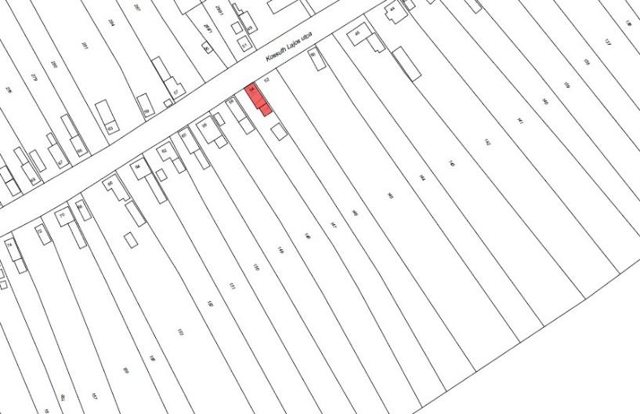
Építés éve | ~1900
Építtető | Zajácz-család
Tervező | Nem ismert
Stílus | Népi építészet
Funkció | Lakóépület
Egyéb védelemmel érintett? | Nem
Itt lakott | Zajácz Sándor, Zajácz Etelka | 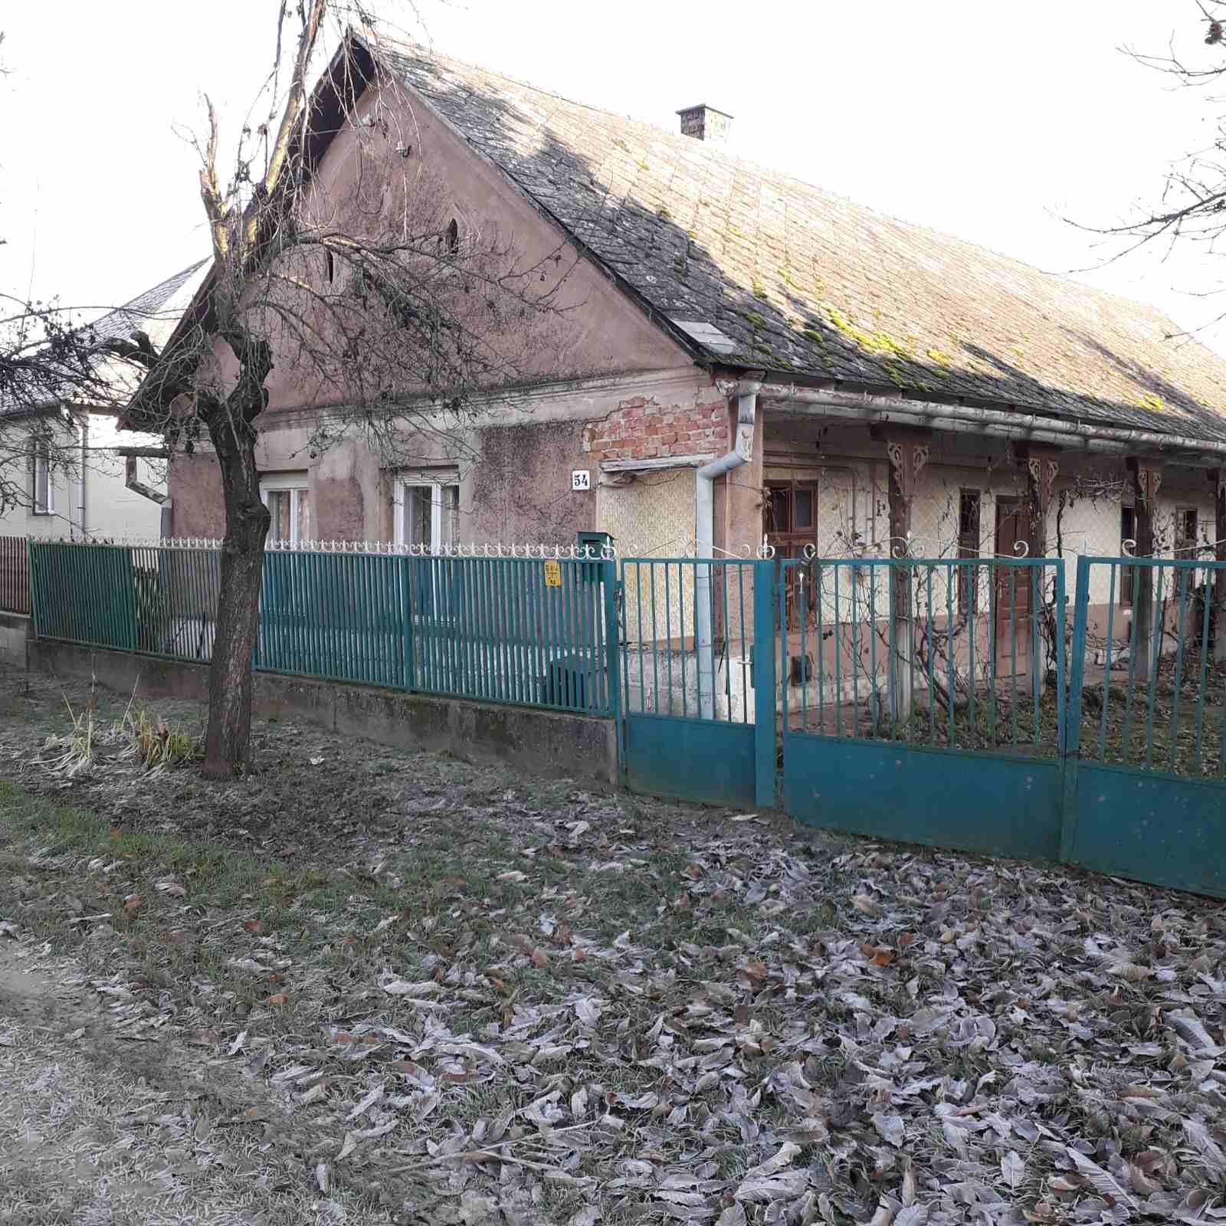
Leírás | Hosszanti elrendezésű, 3+2 helyiséges, tégla falú épület. Homlokzatán vakolatdíszek, valamint ablakcsere nyomai. Tornáca fa oszlopos, fölül faragott, áttört mintás elemekkel. Tetőhéjazata palából készült. Melléképülete tégla és deszka falazatú.
Védendők | Homlokzati elemek, alaprajzi elrendezés.
Helyreállítási javaslat | Homlokzat, eredeti nyílászárók restaurálása, ahol kicserélték ott annak visszaállítása, belső falazatok, azok festésének helyreállítása, döngölt padló vizsgálata, szükség esetén vízmentesítése. Épülethez tartozó udvar rendbetétele is indokolt lehet.
Levéltári anyagok

Részletfotók
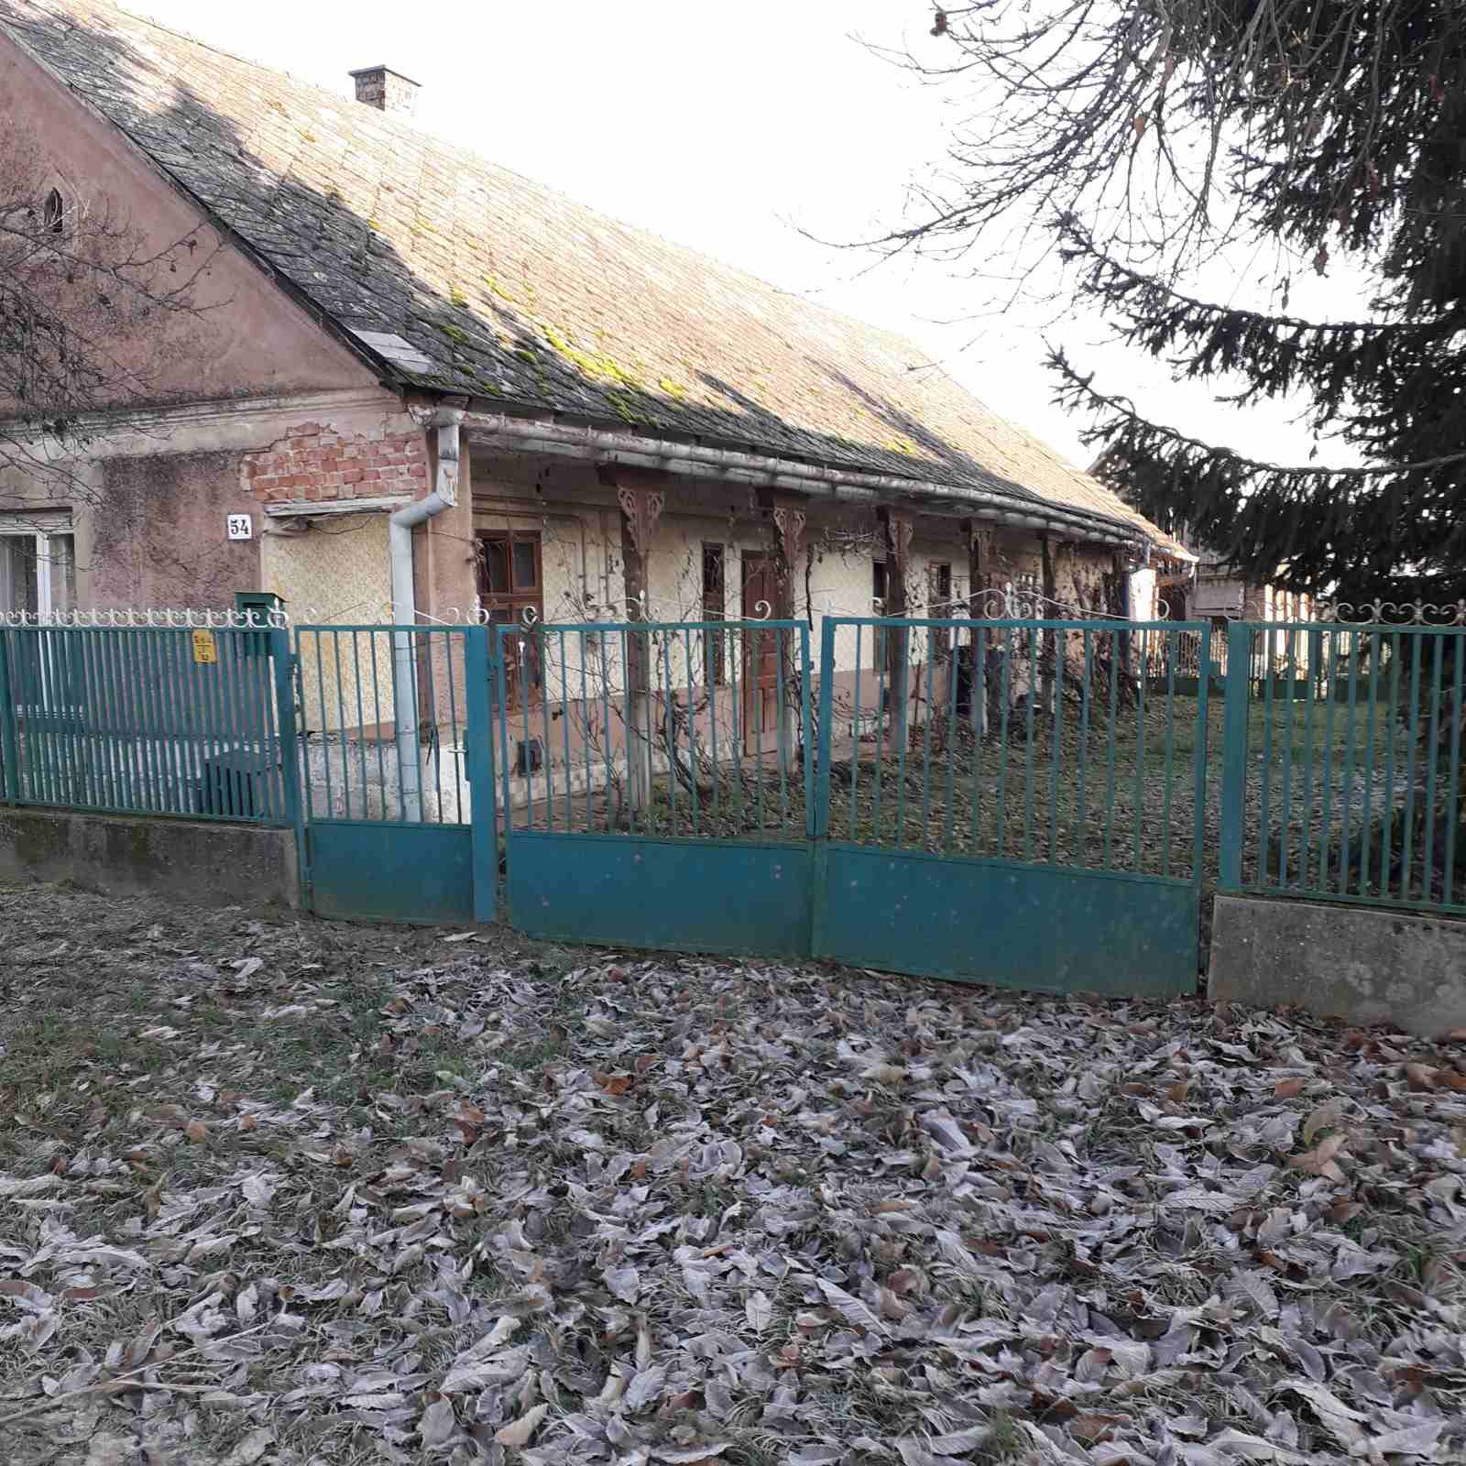 | 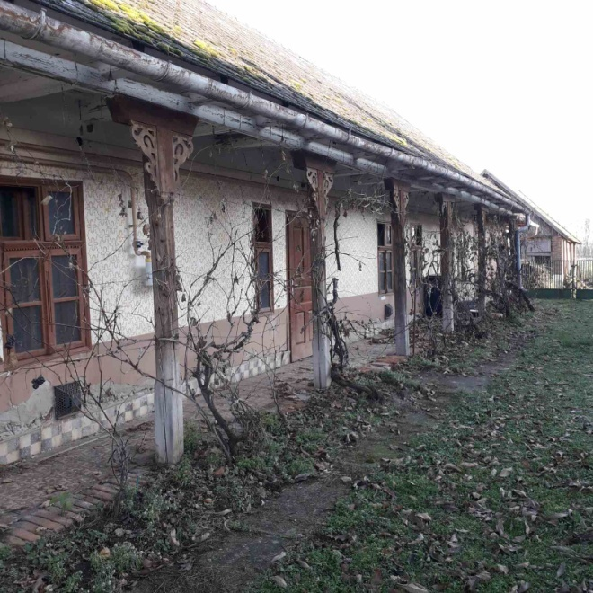
Az utcai homlokzat, és a tornác | A tornác, jól látszódnak a faragott, áttört díszű elemei
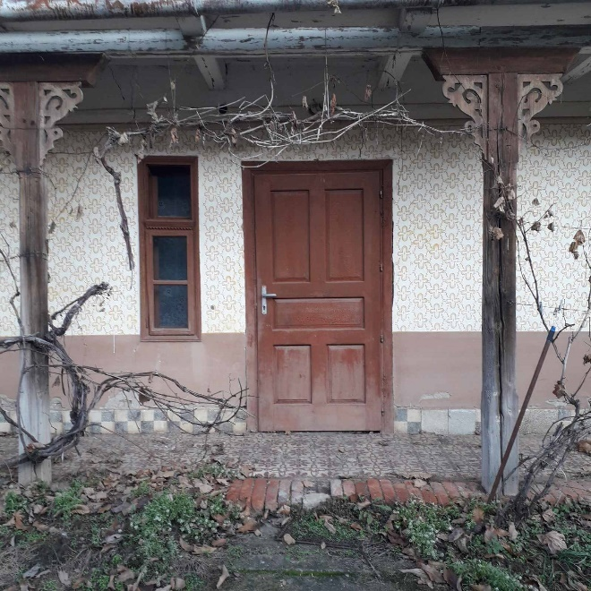 | 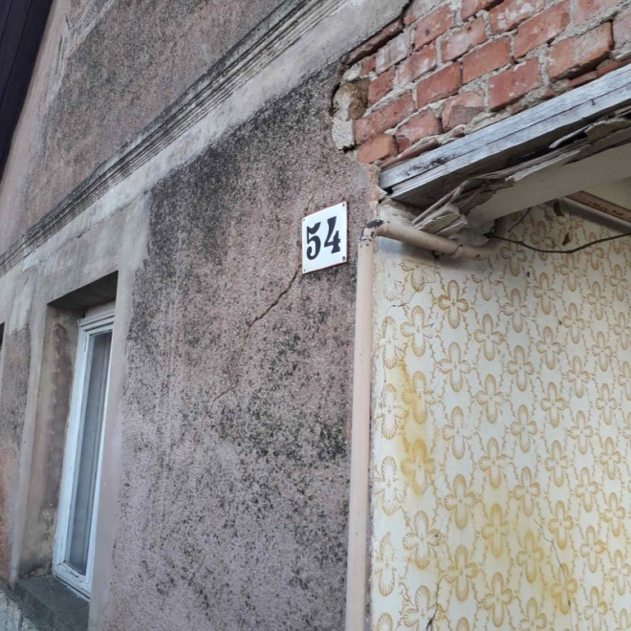
A bejárati ajtó | A homlokzat jelenlegi állapota, közelebbről
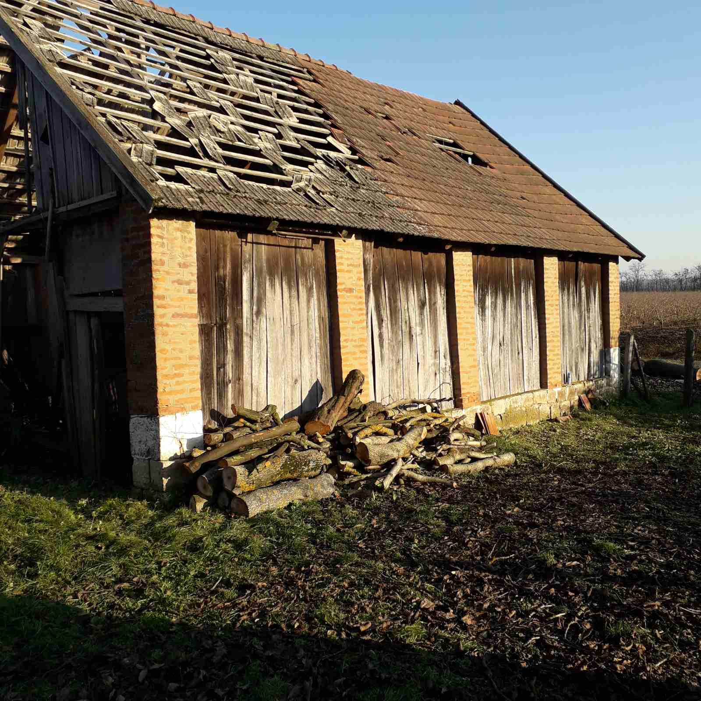 | 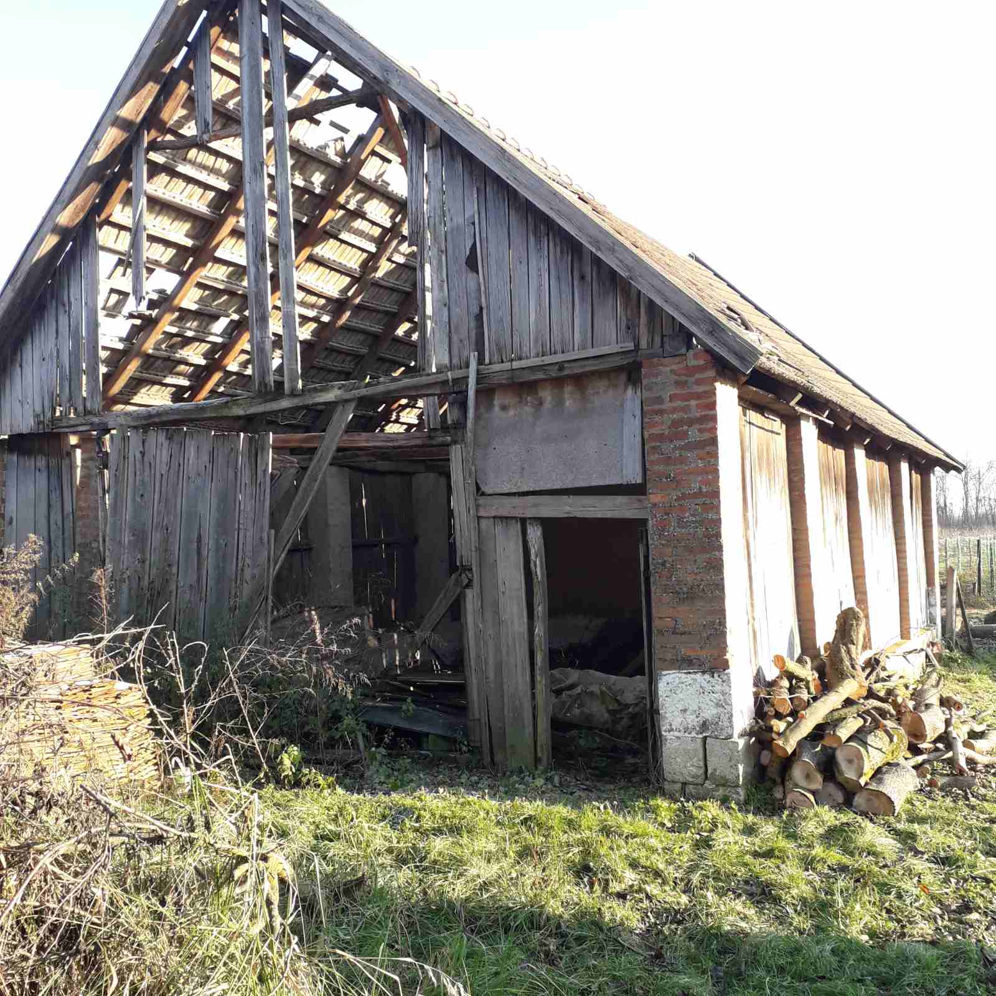
A melléképület oldalsó falazata | A melléképület homlokzata és oromdeszkáinak maradványa
Pusztadobos | Kossuth utca 60 | 150 hrsz. | Helyi védelem
Döntés száma |  | 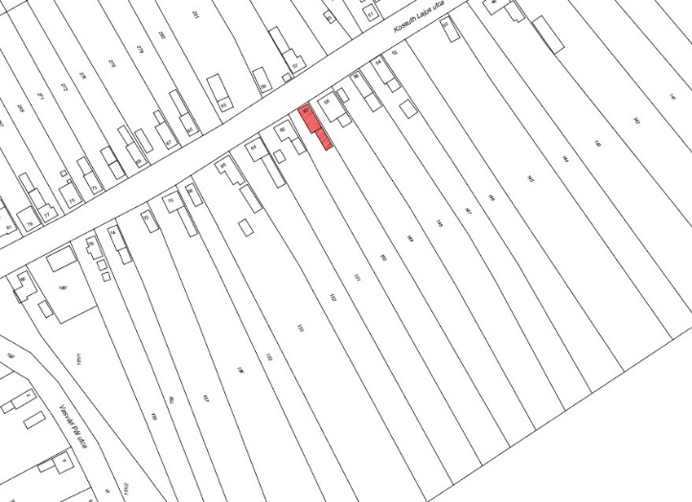
Építés éve | 1893 (melléképület, ház ennél öregebb lehet)
Építtető | Nem ismert
Tervező | Nem ismert
Stílus | Népi építészet
Funkció | Lakóépület
Egyéb védelemmel érintett? | Nem
Itt lakott | Nincs adat | 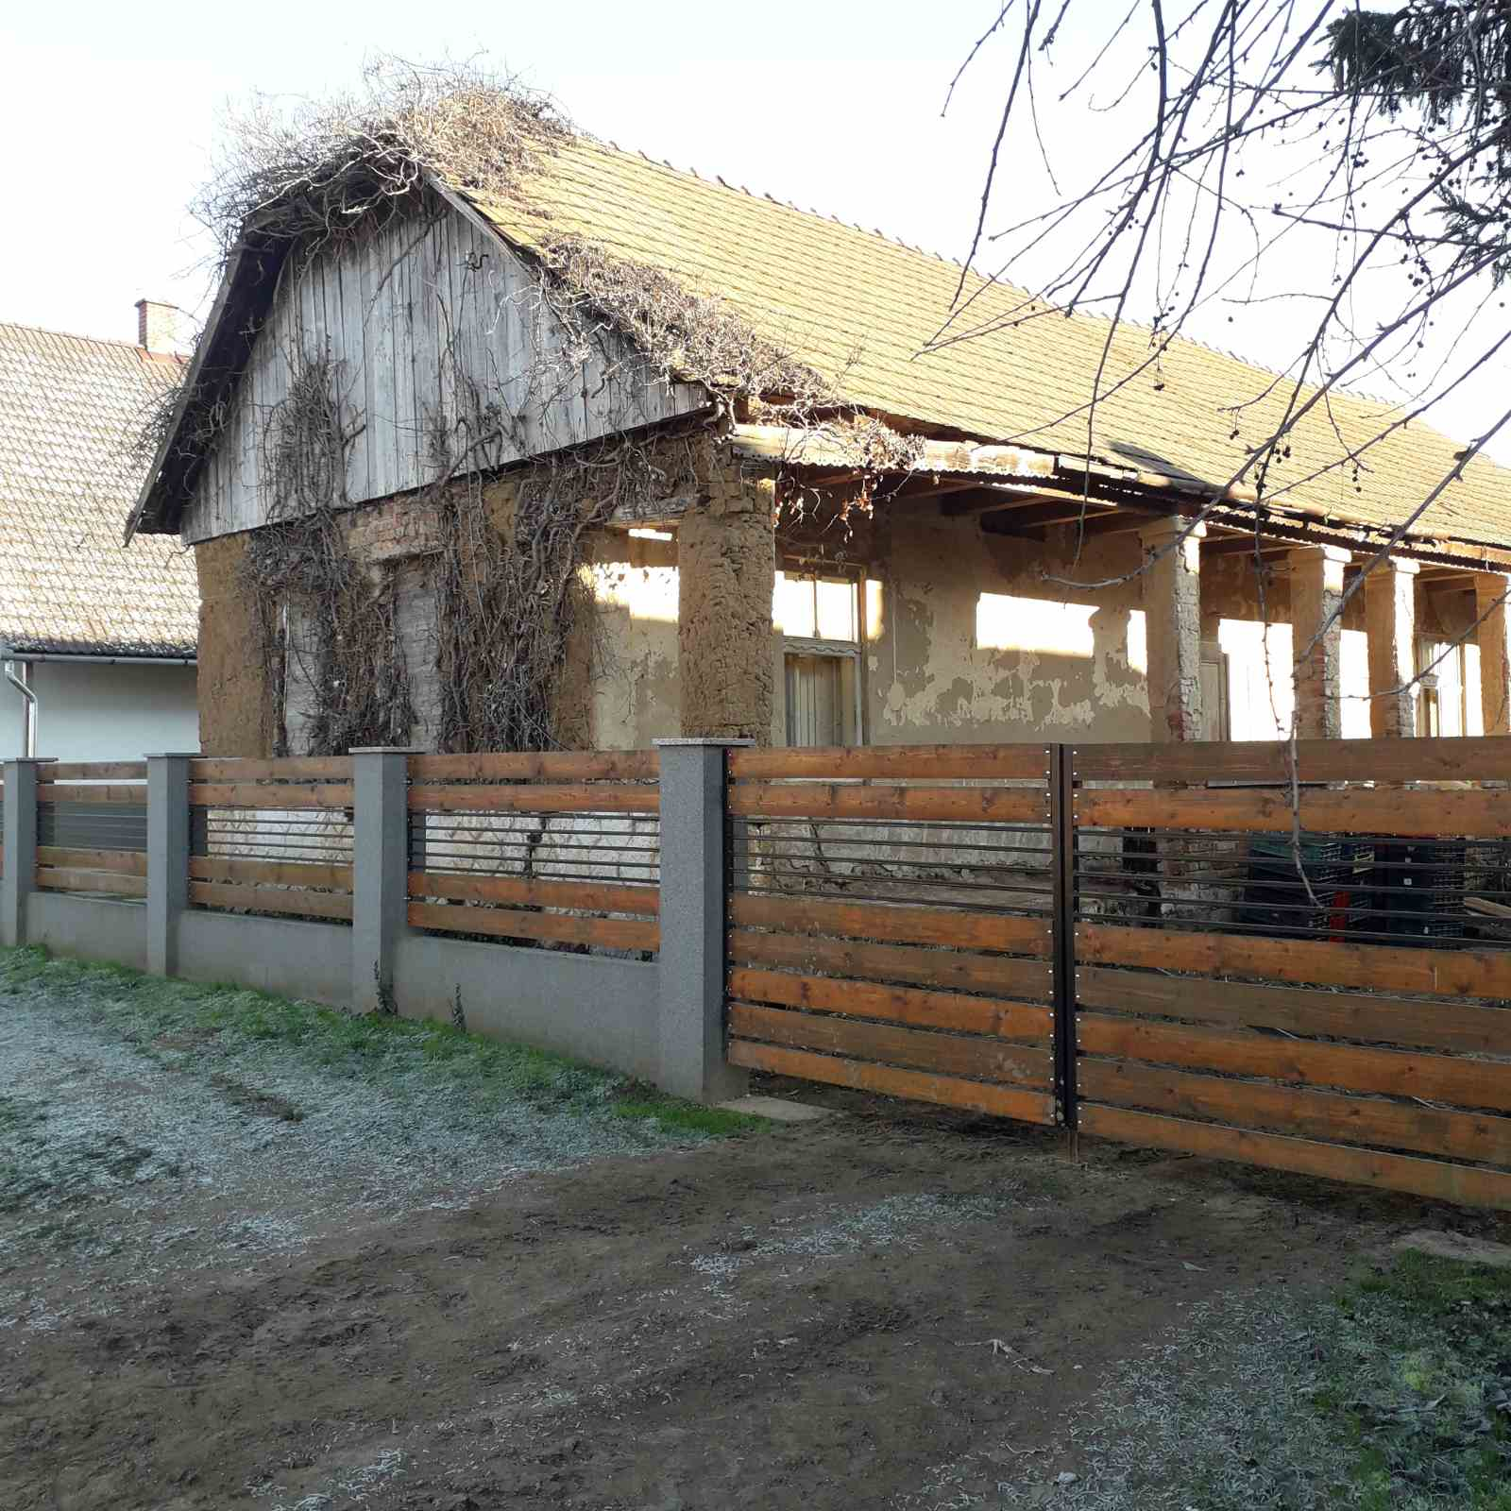
Leírás | Hosszanti elrendezésű, vályogtégla falazatú lakóépület. Homlokzatán nem maradt meg a vakolat, a fal szerkezete látszik. Fölötte deszka oromzat. Tornáca vályogtégla-oszloppal indul, utána téglaoszlopok. A tornác alsó része felfalazott, kivéve az épület első részénél, itt elbontották azt. A bejárat egy kétszárnyú ajtóval van lezárva. Az épület legtöbb szobájában fa födém mennyezet látszik. Az egyik szobában a mestergerendán olvasni az építés évszámát (1893, április 16 (?)), talán a hónapot és napot is. Az épület belsejében folyosót alakítottak ki eredetileg. Az épület egyik helyiségében eredeti, tapasztott sütő/kemence.
Védendők | Homlokzati elemek, alaprajzi elrendezés.
Helyreállítási javaslat | Homlokzat, eredeti nyílászárók restaurálása, ahol kicserélték ott annak visszaállítása, belső falazatok, azok festésének helyreállítása, padlózat vizsgálata, tetőszerkezet (oromdeszkázat, fa szerkezeti elemek).
Levéltári anyagok

Részletfotók
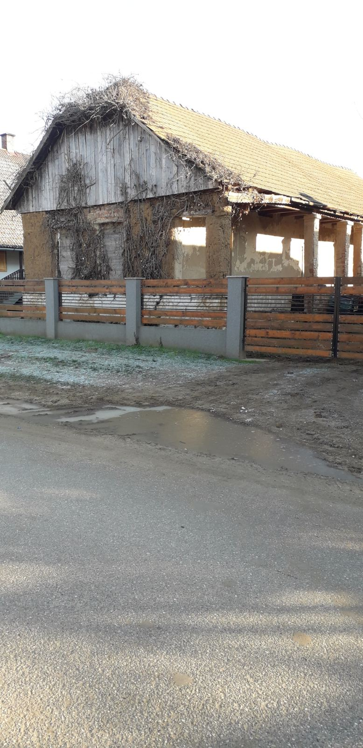 | 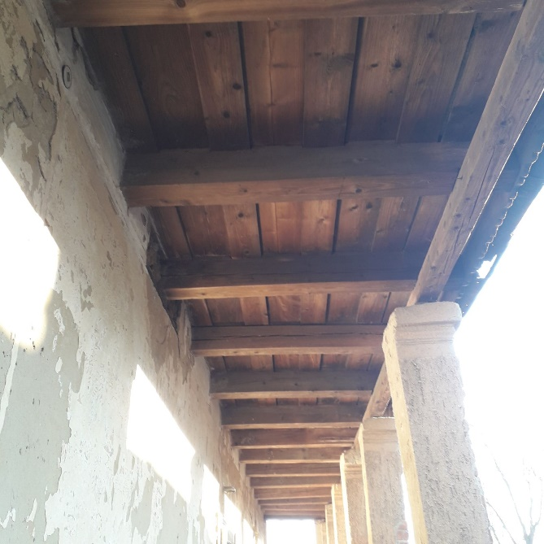
Az utcai homlokzat jelenlegi, leromlott állapotban | A tornác födémszerkezete
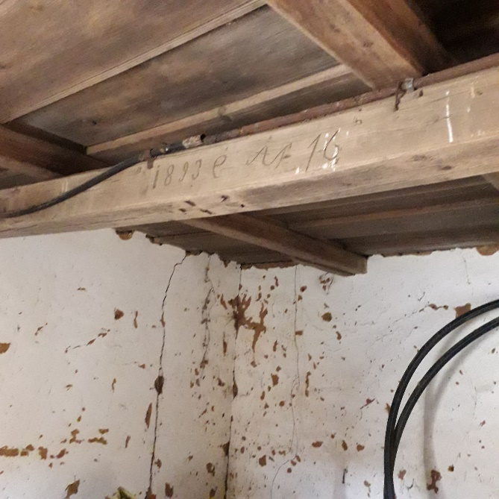 | 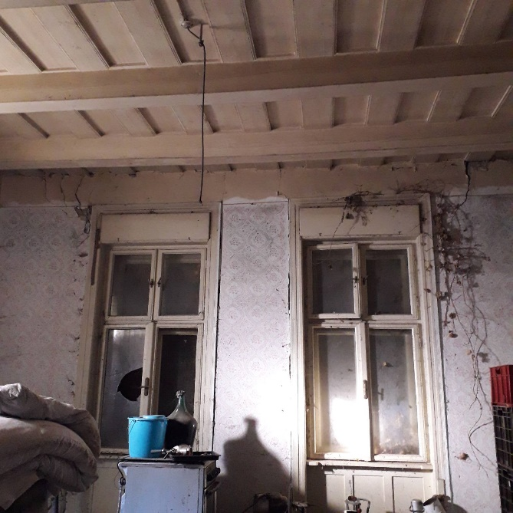
Az évszámos mestergerenda | Az első szoba födémszerkezete, és a homlokzati ablakok
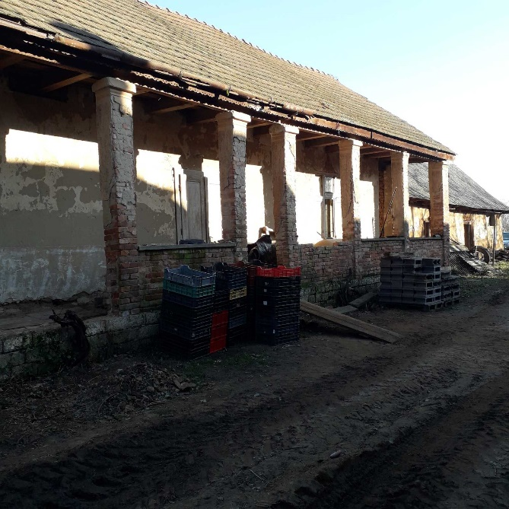 | 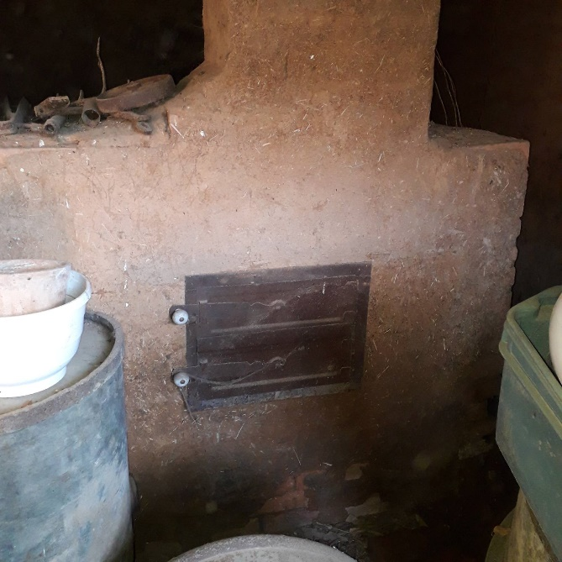
A tornác képe, állapota | A tűzhely/kemence
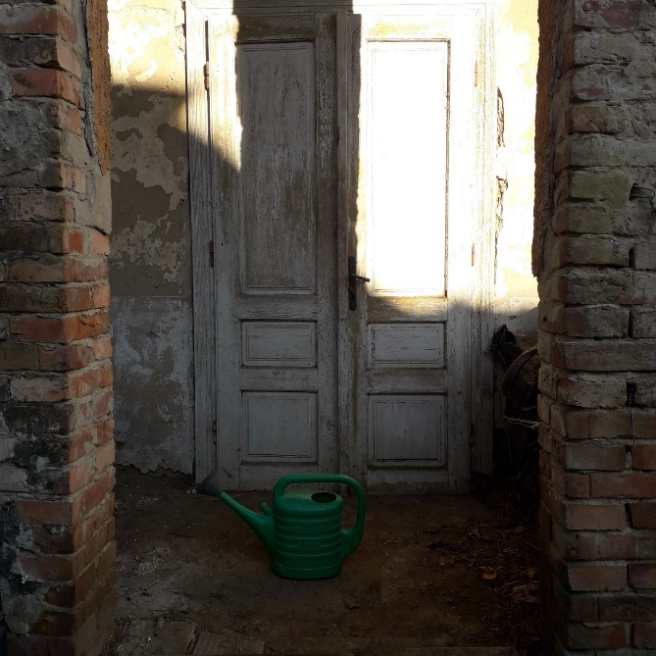 | 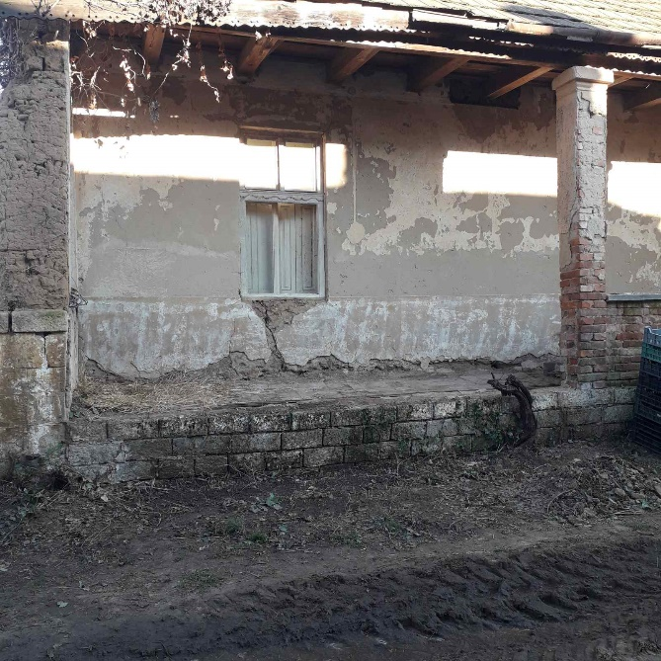
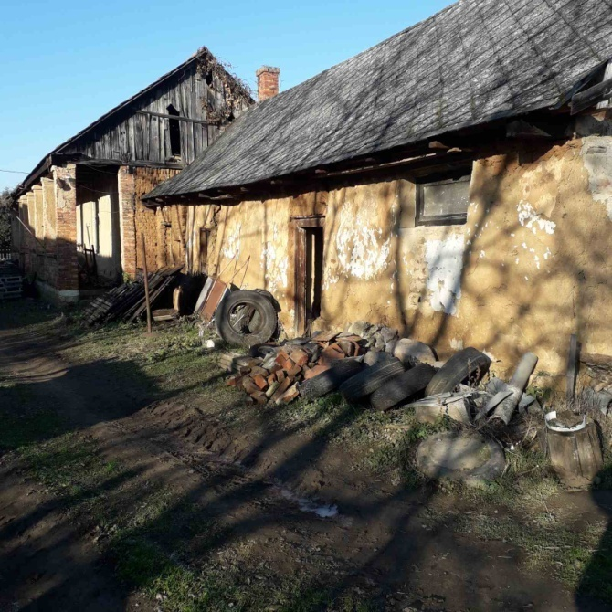
Az épület hátsó részlete, a melléképülettel

Pusztadobos | Kossuth utca 56 | 148 hrsz. | Helyi védelem
Döntés száma |  | 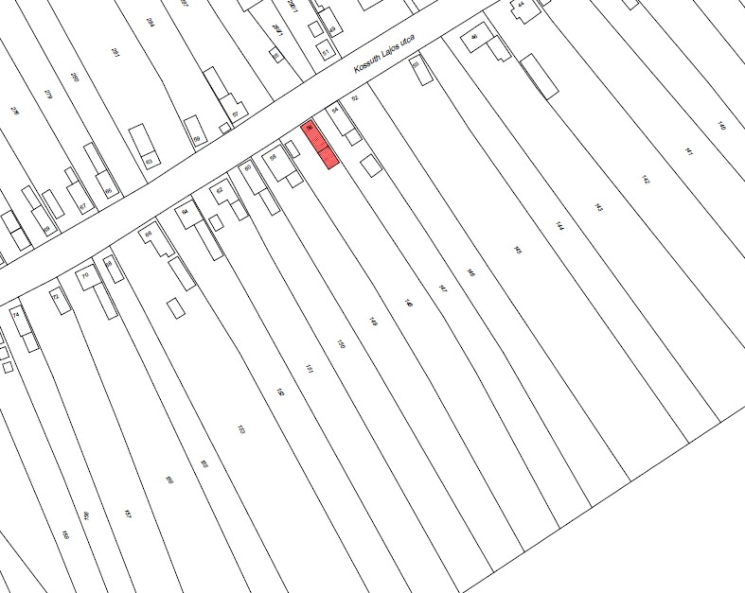
Építés éve | Pontosan nem ismert, a Második Katonai Felmérés (1819 ̶ 1869) térképén beazonosítható az épület.
Építtető | Nem ismert
Tervező | Nem ismert
Stílus | Népi építészet
Funkció | Lakóépület
Egyéb védelemmel érintett? | Nem
Itt lakott | Hosszumezei Tibor Ivó, Hatala-család (2 generáció) | 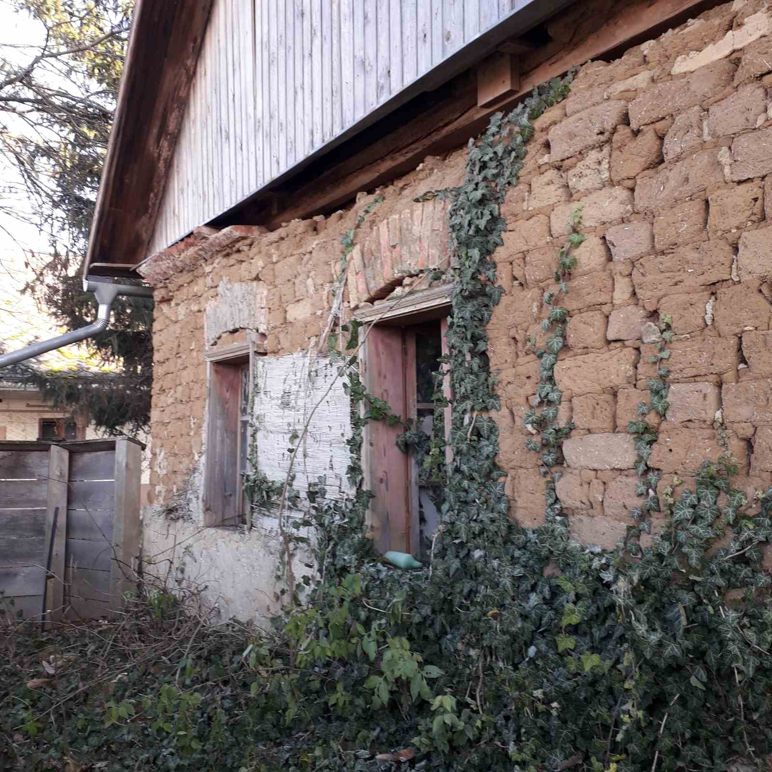
Leírás | Hosszanti elrendezésű, három helyiséges, vályogtégla falú épület. Homlokzatán hiányzik a vakolat, ennek köszönhetően látszik, hogy a jelenlegi ablak fölött egy téglából rakott íves záródást építettek be eredetileg, mely a szoba belseje felől látszik is. Tornáca fa oszlopos. Épület végéhez csatlakozik egy eltérő tetősíkkal épült gazdasági épület.
Védendők | Homlokzati elemek, alaprajzi elrendezés.
Helyreállítási javaslat | Homlokzat, eredeti nyílászárók restaurálása, ahol kicserélték ott annak visszaállítása, belső falazatok, azok festésének helyreállítása, döngölt padló vizsgálata, szükség esetén vízmentesítése. Épülethez tartozó udvar rendbetétele is indokolt lehet.
Levéltári anyagok

Részletfotók
 | 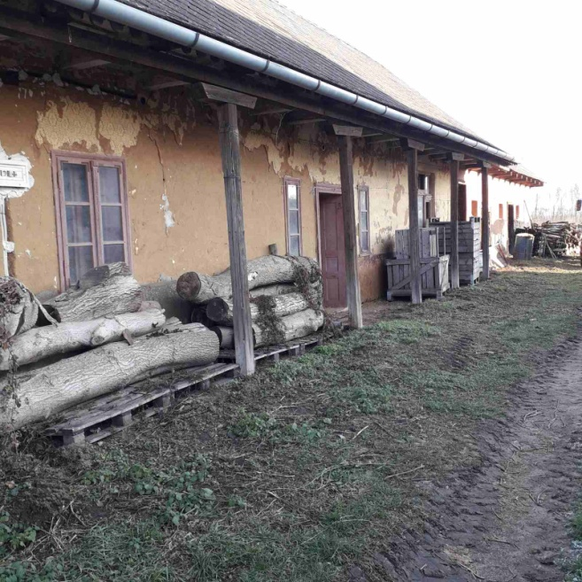
Az utcai homlokzat jelenlegi, leromlott állapotban | Az udvari homlokzat a tornáccal
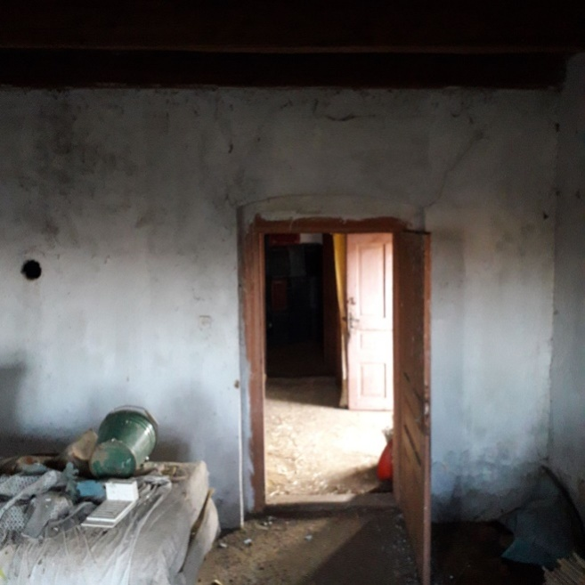 | 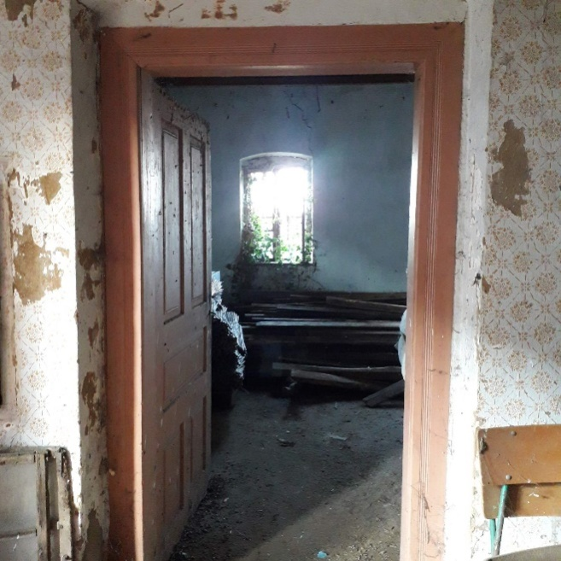
Az első szoba ajtaja | Az első szoba ajtaja, háttérben az egyik ablak.
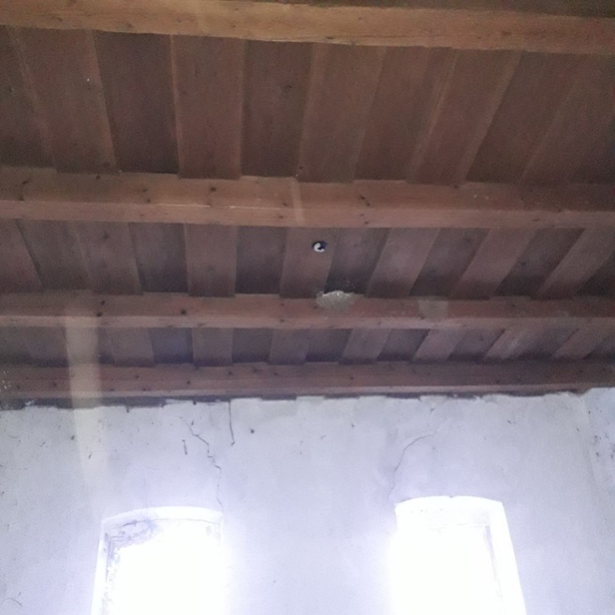 | 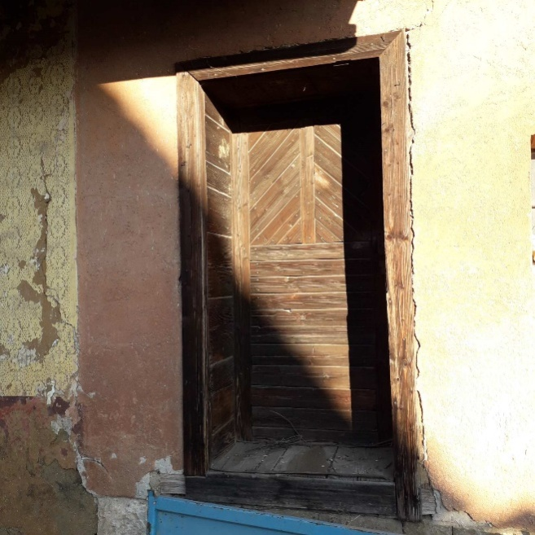
Az első szoba fa födéme, az ablakokkal | A padlásfeljáró ajtaja
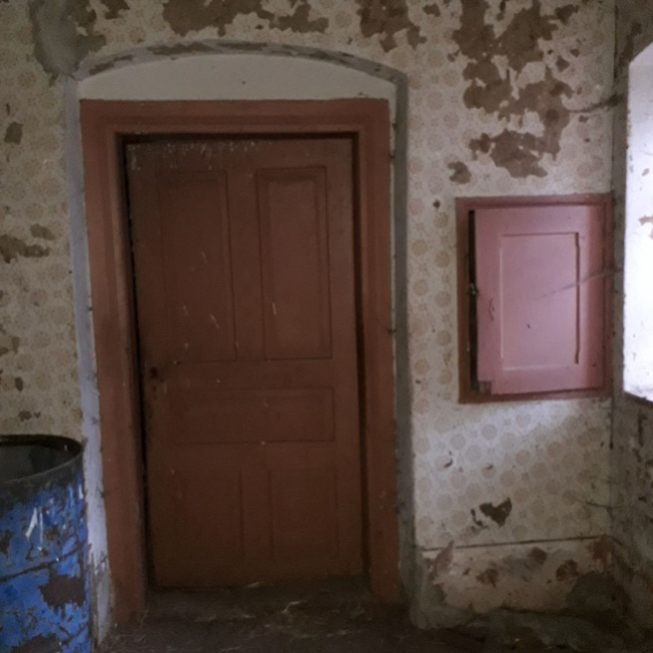 | 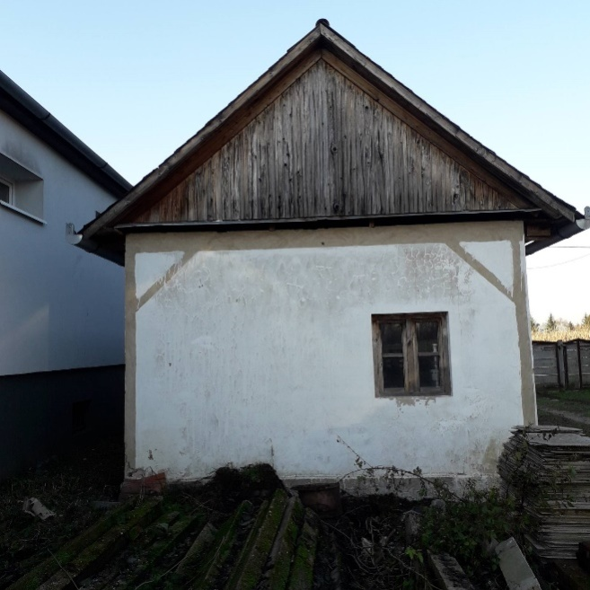
Az egyik belső ajtó | A melléképült hátsó homlokzata
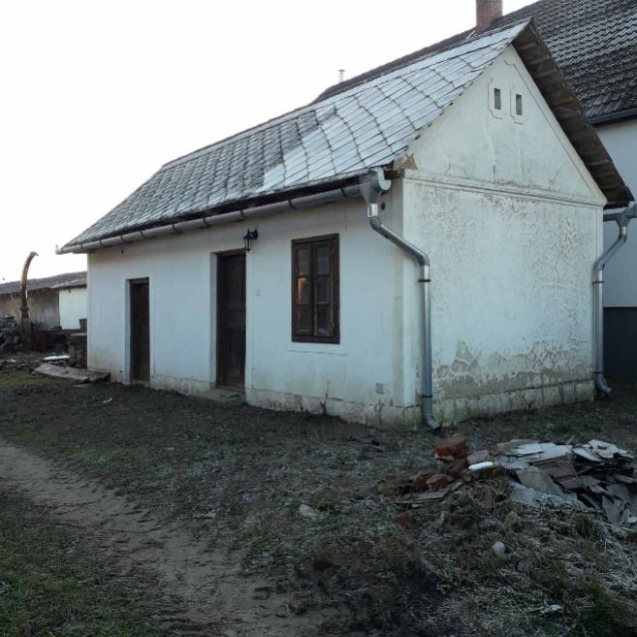
A melléképület.

